Diagramas UML
StockIN — App móvil de control de inventario para micro emprendimientos
Integrantes | Juan Godoy y Felipe Valenzuela
Docente | Cindy Betzabe
Asignatura | Portafolio de Título
Fecha | 16-10-2026
Versión | 1.1 — corregida según la retroalimentación de la docente

Diagramas UML
Tres diagramas describen el sistema desde distintos puntos de vista: casos de uso (qué puede hacer el usuario), clases (qué información maneja) y secuencia (cómo se registra una venta). Al final, una matriz de trazabilidad comprueba que cada historia de usuario (HU-01 a HU-26) esté representada en un caso de uso, en las clases y en las tablas del modelo de base de datos.

Diagrama de casos de uso
El micro emprendedor usa todas las funciones de StockIN. Google Maps es un actor externo que participa al ubicarse en el mapa y al elegir el lugar de una venta.
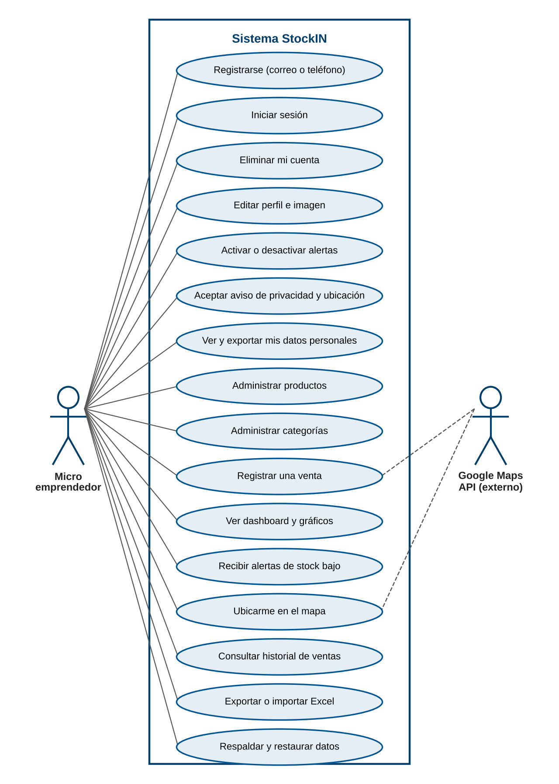

Diagrama de clases
Muestra las clases del dominio con sus atributos, operaciones principales y multiplicidades. Cada clase corresponde a una tabla del modelo de base de datos (la preferencia alertasPopup de Usuario se guarda en la tabla configuracion). DetalleVenta guarda el precio y el costo del producto en el momento de la venta, para calcular la ganancia sin depender del precio actual.
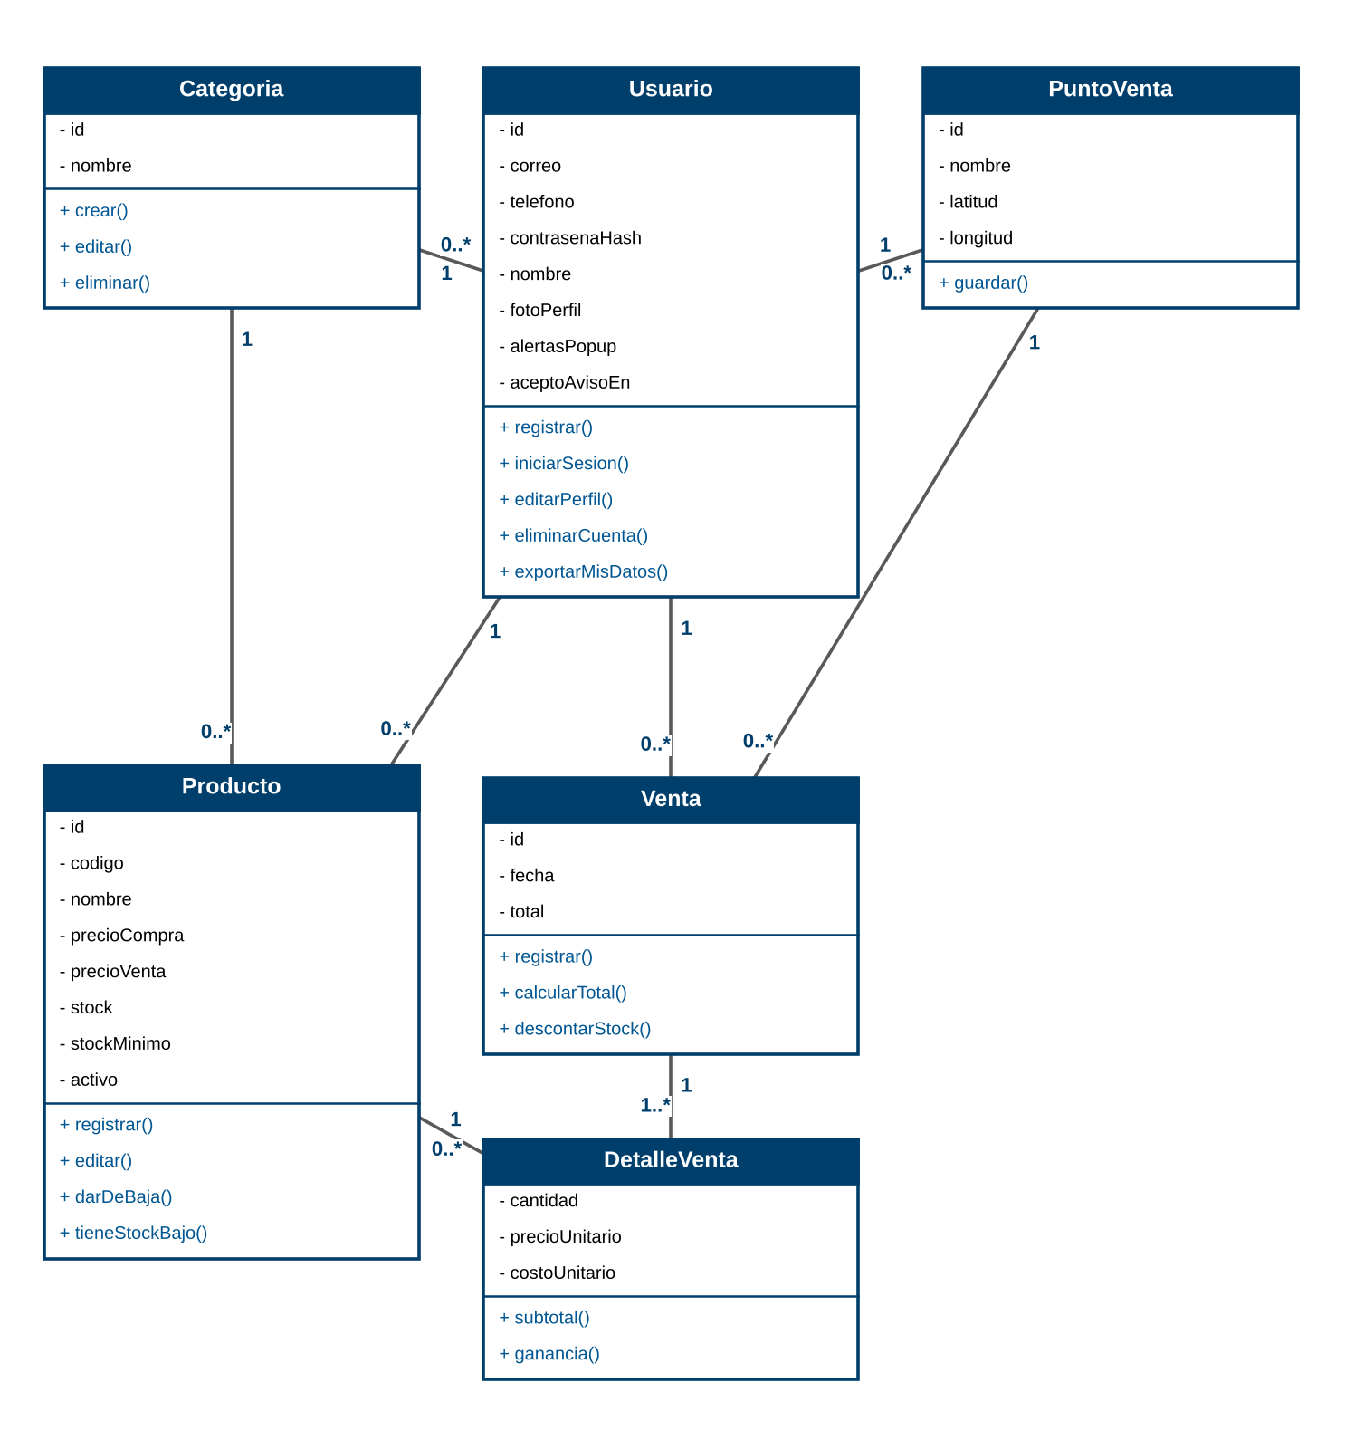

Diagrama de secuencia: registrar una venta
El usuario elige productos, cantidades y lugar. El servicio de ventas consulta los productos, valida el stock y calcula el total. Si algún producto no tiene stock suficiente, el paso 5 detiene la venta, no se guarda nada y la pantalla muestra «Stock insuficiente: quedan X unidades de <producto>». Si todo es válido, guarda la venta y sus líneas con el precio y el costo de ese momento, descuenta el stock en la misma transacción y revisa si algún producto llegó a su mínimo para mostrar la alerta.
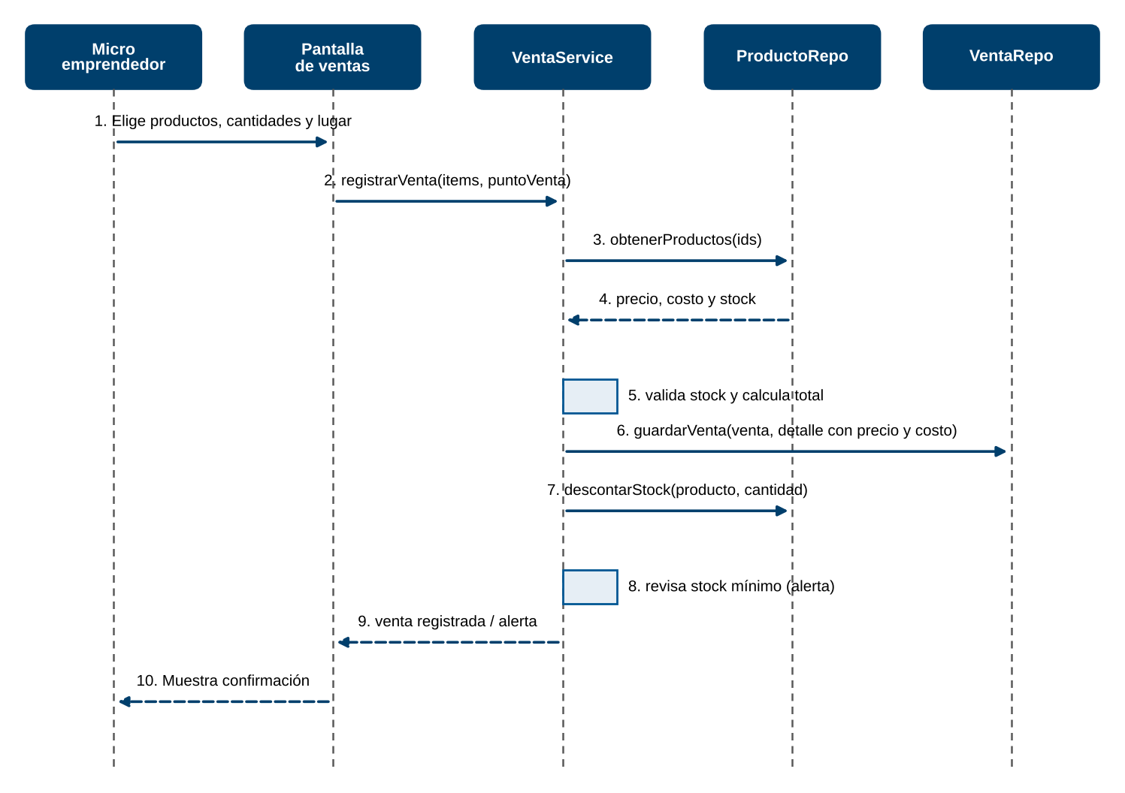

Matriz de trazabilidad
Relaciona cada caso de uso con sus historias de usuario (HU), sus requisitos funcionales (RF, con el mismo número que la HU), las clases y las tablas.
Caso de uso | Historias de usuario, clases y tablas
Registrarse (correo o teléfono) | Historias: HU-01  Clases: Usuario  Tablas: usuarios
Iniciar sesión | Historias: HU-02  Clases: Usuario  Tablas: usuarios
Eliminar mi cuenta | Historias: HU-20  Clases: Usuario  Tablas: usuarios y todas las tablas de datos (borrado en cascada)
Editar perfil e imagen | Historias: HU-22  Clases: Usuario  Tablas: usuarios (nombre, foto_perfil)
Activar o desactivar alertas | Historias: HU-23  Clases: Usuario  Tablas: configuracion
Aceptar aviso de privacidad y uso de ubicación | Historias: HU-25  Clases: Usuario  Tablas: usuarios (acepto_aviso_en, version_aviso), configuracion (ubicacion_consentida)
Ver y exportar mis datos personales | Historias: HU-26  Clases: Usuario, Producto, Venta, PuntoVenta  Tablas: usuarios, productos, ventas, puntos_venta (solo lectura)
Administrar productos | Historias: HU-03, HU-04, HU-06, HU-24  Clases: Producto, Categoria  Tablas: productos, categorias
Administrar categorías | Historias: HU-05  Clases: Categoria  Tablas: categorias
Registrar una venta | Historias: HU-07, HU-08, HU-09, HU-14  Clases: Venta, DetalleVenta, Producto, PuntoVenta  Tablas: ventas, detalle_venta, productos, puntos_venta
Ver dashboard y gráficos | Historias: HU-10, HU-11  Clases: Venta, DetalleVenta, Producto  Tablas: ventas, detalle_venta, productos
Recibir alertas de stock bajo | Historias: HU-12  Clases: Producto  Tablas: productos (stock, stock_minimo), configuracion
Ubicarme en el mapa | Historias: HU-13  Clases: Ninguna (usa el servicio externo Google Maps)  Tablas: Ninguna
Consultar historial de ventas | Historias: HU-15, HU-16  Clases: Venta, DetalleVenta, PuntoVenta  Tablas: ventas, detalle_venta, puntos_venta
Exportar o importar Excel | Historias: HU-17, HU-18  Clases: Producto, Categoria  Tablas: productos, categorias
Respaldar y restaurar datos | Historias: HU-19  Clases: Todas  Tablas: Toda la base de datos
Transversal: datos separados por cuenta | Historias: HU-21  Clases: Todas las clases con cuenta  Tablas: usuario_id en todas las tablas de datos
Verificación: las 28 historias de usuario aparecen en la matriz, cada una al menos en un caso de uso. Los 16 casos de uso y la transversal usan solo clases y tablas del modelo vigente.

